Phần Lan thả tàu bị nghi gây hư hỏng cáp ngầm khi cuộc điều tra vẫn tiếp tục
The Maritime Executive
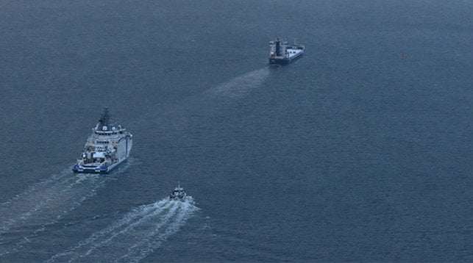
Tàu Fitburg được hộ tống rời khỏi vùng biển Phần Lan khi cuộc điều tra về thiệt hại đối với cáp ngầm vẫn đang diễn ra
Vào trưa thứ Hai, ngày 12 tháng 1, Lực lượng Biên phòng Phần Lan đã hộ tống tàu chở hàng Fitburg ra khơi sau gần hai tuần bị tạm giữ. Cảnh sát cho biết giai đoạn điều tra về vụ hư hỏng các tuyến cáp viễn thông ngầm đã tiến triển đến mức con tàu không còn cần thiết phải lưu lại phục vụ điều tra nữa.
Tàu Fitburg mang cờ St Vincent và Grenadines, thuộc sở hữu của một công ty Thổ Nhĩ Kỳ có liên hệ với Nga, đã được phép tiếp tục khởi hành. Tín hiệu AIS cho thấy tàu đang trên đường đến Haifa, Israel. Cảnh sát cho biết nhóm điều tra chung phối hợp với Estonia đã kiểm tra con tàu và hoàn tất việc thu thập thông tin.
Tàu tuần tra Turva của Lực lượng Biên phòng Phần Lan, cùng với một xuồng của lực lượng bảo vệ bờ biển, đã hộ tống Fitburg từ cảng Kantvik, phía tây Helsinki, cho đến khi con tàu ra khỏi vùng biển Baltic. Trước khi được phép rời cảng, các cơ quan chức năng đã hoàn tất kiểm tra Port State Control, kết luận rằng không phát hiện vấn đề an toàn nghiêm trọng nào và tình trạng của con tàu phù hợp với tuổi tàu. Tàu Fitburg đã 25 năm tuổi, được đóng vào năm 2001.
Cơ quan Hải quan cũng đã kiểm tra hàng hóa và tham vấn với các quan chức EU về khả năng vi phạm lệnh trừng phạt. Con tàu đang vận chuyển thép kết cấu được xếp hàng tại St. Petersburg, Nga, là mặt hàng nằm trong danh sách bị trừng phạt; tuy nhiên, do tàu không có ý định đưa hàng hóa này vào EU, nên đã được cho phép rời đi.
Theo các báo cáo, chủ tàu đã phải bố trí ít nhất một phần thuyền viên thay thế cho một số trong tổng số 14 người trên tàu. Vào Chủ nhật, ngày 11 tháng 1, một tòa án tại Helsinki đã mở phiên điều trần về việc tạm giam và quyết định tạm giam một thuyền viên để phục vụ khả năng xét xử về cáo buộc gây thiệt hại nghiêm trọng đối với cáp viễn thông. Ba thuyền viên khác đã bị yêu cầu không được rời khỏi Phần Lan trong khi cuộc điều tra tiếp tục.
Báo Helsingin Sanomat tuần trước đưa tin rằng thuyền viên đang bị tạm giam là một người Azerbaijan, 48 tuổi, làm việc với chức danh thủy thủ trưởng trên tàu. Chủ tàu cho biết người này đã nhập tàu tại Nga vào ngày 27/12 và đây là hợp đồng thứ 6 của anh ta trên tàu.
Tờ báo cũng cho biết thuyền trưởng của con tàu là một người Nga, 56 tuổi. Hiện chưa rõ ông đã làm việc trên tàu này bao lâu. Helsingin Sanomat xác nhận rằng chưa có lệnh bắt giữ nào được ban hành đối với thuyền trưởng, trong khi các quan chức Phần Lan từ chối công bố thêm chi tiết vào thời điểm này của cuộc điều tra.
Các cơ quan chức năng xác nhận rằng Lực lượng Biên phòng, phối hợp với tàu tác chiến chống thủy lôi Katanpää của Hải quân, đã hoàn tất khảo sát ban đầu đáy biển. Họ cho biết tàu Turva đã xác định ra và ghi nhận vết kéo rê neo do tàu Fitburg gây ra. Khi các nhà chức trách Phần Lan phát hiện con tàu vào ngày 31/12 và yêu cầu nó đi vào vùng biển Phần Lan, neo của tàu đang được thả xuống. Cảnh sát xác nhận các vết kéo dài trên đáy biển với quãng đường dài “hàng chục kilômét”.
Cảnh sát Helsinki cho biết tuyến cáp viễn thông nối từ Estonia đến Phần Lan, thuộc sở hữu của công ty viễn thông Phần Lan Elisa, đã bị hư hỏng vào ngày 31/12. Nhà chức trách Estonia cũng báo cáo rằng một tuyến cáp viễn thông thuộc sở hữu của một công ty Thụy Điển đã bị hư hỏng vào cùng thời điểm đó. Cảnh sát cho biết họ đang điều tra ý đồ (mức độ cố ý) của thủy thủ đoàn.
Năm ngoái, một thủy thủ đoàn khác từng bị cáo buộc điều khiển tàu kém an toàn khi di chuyển với một neo bị xông ra trên tàu chở dầu Eagle S, gây hư hỏng cáp ngầm, đã được một tòa án tại Helsinki thả. Tòa án kết luận thiệt hại xảy ra trong vùng biển quốc tế, nằm ngoài thẩm quyền của Phần Lan. Vụ việc đó sau đó đã bị Văn phòng Công tố Phần Lan kháng cáo.
Lần này, các nhà chức trách Phần Lan cho biết thiệt hại xảy ra trong vùng đặc quyền kinh tế (EEZ) của Estonia, nhưng họ hành động thay mặt cho một công ty Phần Lan. Ngoài ra, phía Estonia cũng báo cáo rằng các tàu của họ không thể hoạt động và tiếp cận được tàu Fitburg do thời tiết xấu trong khu vực.
------------------------------------------

